Лабораторная работа 10. Работа с соединениями

Задание
Используя банковскую схему, напишите запрос, который выводит каждый день 2004 года и количество действий (last activity) по счетам, проделанных в каждый день данного года. Для выполнения данного задания вам необходимо использовать внешние и перекрестные соединения, а также встроенные функции DATEADD и CONVERT.

Итоговый результат запроса:

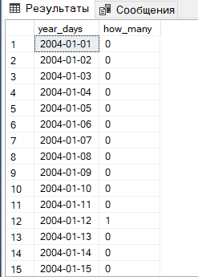 … 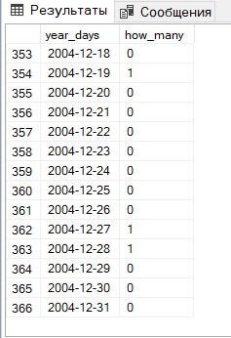

7 баллов

